Manual para usar esta calculadora

Este manual le servirá para poder utilizar esta calculadora como se debe.

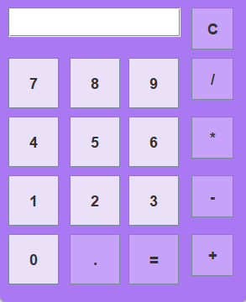

Para empezar, le explicare para que funciona una calculadora.

Una calculadora es un dispositivo o aplicación diseñada para realizar operaciones matemáticas de forma rápida y precisa. Funciona para ejecutar operaciones matemáticas, así como sumar números, restarlos, multiplicarlos o dividirlos.

Como por ejemplo así:

* 5+5=10 (suma)
* 5-5=0 (resta)
* 5x5=25 (multiplicación)
* 5/5=1 (división)

En resumen, la calculadora facilita el proceso de resolver operaciones matemáticas de manera más rápida y con menor probabilidad de error, y su uso es esencial en muchos campos, desde la educación hasta las finanzas o la ingeniería.

Sabiendo esto le explicare en la siguiente hoja como utilizarla.

Como usar la calculadora paso a paso

Para poder usar la calculadora primero veremos que botones tiene y para qué sirven.



Como se puede observar en la imagen, la calculadora presenta botones que contienen números que van desde el 0 al 9 para que usted al momento de hacer clic sobre alguno de ellos este se muestre en la pantalla blanca que esta encima de todos.

Además de presentar los botones de los números, presenta algunos más que nos ayudaran a realizar las operaciones que necesitemos hacer en el momento.

Aquí les mostrare los botones junto con su explicación:

 Nos ayudara a que luego de terminar una operación matemática si lo presionamos borrara todo lo que se haya mostrado en pantalla.

Este botón representa al operador de la división, por lo cual, al presionarlo usted le está diciendo a la calculadora que quiere hacer una división.

Este botón representa al operador de la multiplicación, por lo cual, al presionarlo usted le está diciendo a la calculadora que quiere multiplicar.

Este botón toma el lugar de la resta, cuando usted haga clic sobre él, le restara los números que haya ingresado.

Este botón lo que hará será sumar los números que hayan sido ingresados.

Al terminar de ingresar sus números y asignar la operación con los anteriores botones lo que seguirá es que se muestre el resultado, este botón es el encargado de mostrar el resultado de la operación que usted haya hecho.

Este botón le será útil para cuando usted quiera ingresar números decimales.